学院党委理论学习中心组召开2024年第1次集体学习会
时间：2024-01-09
2024年1月8日下午，安全应急学院党委理论学习中心组在学院309会议室召开2024年第1次集体学习会。党委理论学习中心组成员参加集体学习，院党委书记赵衍民主持学习会。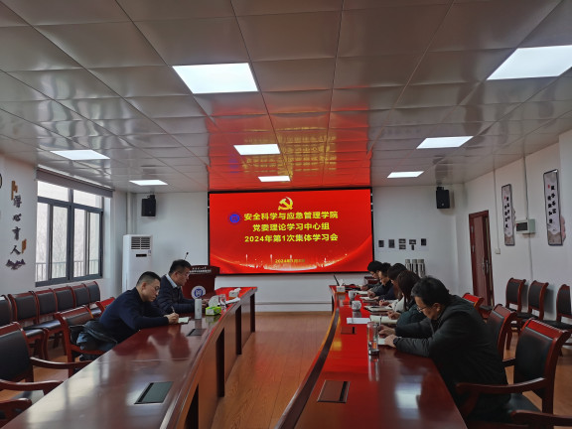
会上，赵衍民同志领学了习近平总书记在纪念毛泽东同志诞辰130周年座谈会上的重要讲话。会议认为，习近平总书记的重要讲话，深情回顾毛泽东同志领导中国革命、建设的伟大实践，高度评价毛泽东同志为中华民族、中国人民建立的丰功伟绩，强调毛泽东同志的崇高精神风范是激励我们继续前进的强大动力，对以实际行动纪念毛泽东同志、推进中国式现代化宏伟事业提出明确要求。中心组成员均表示，要认真学习领会习近平总书记重要讲话精神，传承弘扬毛泽东同志的光辉思想和崇高精神风范，牢记初心使命，矢志团结奋斗，为以中国式现代化全面推进强国建设、民族复兴伟业作出应有贡献。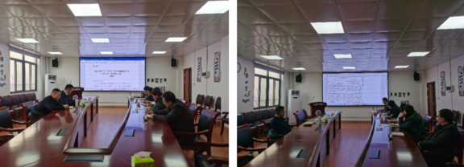
中心组就《中国共产党纪律处分条例》进行了专题学习，专题学习以《条例》2023年修订版与2018年版有关章节全文对照、逐条解析的形式进行。会议认为，党的二十大对全面加强党的纪律建设作出战略部署，党中央着眼解决大党独有难题、健全全面从严治党体系，对《条例》作了修订，进一步严明了政治纪律和政治规矩，为以中国式现代化全面推进强国建设、民族复兴伟业提供坚强纪律保障。会议指出，学院党委及各党支部要以学习贯彻新修订的纪律处分条例为契机加强纪律教育，认真开展党纪学习教育，着力解决对党规党纪不上心、不了解、不掌握等问题，增强遵规守纪的自觉，不断推动全面从严治党向纵深发展。

通讯员：敖艺璇 审稿人：赵衍民

